**EJERCICIOS**

**E2_HTML_LISTAS**

**EJERCICIO 1** Crea el archivo E2_Lista1.html. Contiene código html para generar una lista como la siguiente:

Entrada:

<!DOCTYPE html>

<html lang="es">

    <head>

        <meta charset="UTF-8">

    </head>

    <body>

        <p><b>Lista No Ordenada</b></p>

        <ul>

            <li>ITEM 1</li>

            <li>ITEM 2</li>

            <li>ITEM 3</li>

            <li>ITEM 4</li>

        </ul>

        <p><b>Lista No Ordenada con Sublista Anidada</b></p>

        <ul>

            <li>ITEM Primero</li>

            <li>ITEM Segundo</li>

            <ul>

                <li>Segundo Uno</li>

                <li>Segundo Dos</li>

            </ul>

            <li>ITEM Tercero</li>

        </ul>

    </body>

</html>

Salida:

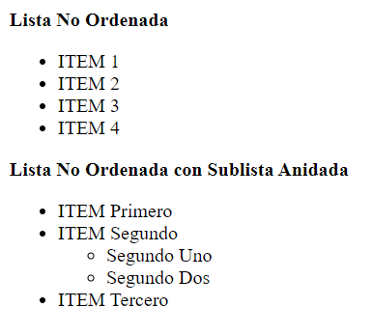

**EJERCICIO 2** Crea el archivo E2_Lista2.html Contiene código html para generar una lista como la siguiente:

Entrada:

<!DOCTYPE html>

<html lang="es">

    <head>

        <meta charset="UTF-8">

    </head>

    <body>

        <p><b>Mi Empresa</b></p>

        <ul>

            <li>Inicio</li>

            <li>Empresa</li>

            <li>Servicios</li>

                <ul>

                    <li>Carpintería</li>

                    <li>Fontanería</li>

                    <li>Electricidad</li>

                    <li>Pintura</li>

                    <ul>

                        <li>Aparcamiento</li>

                        <li>Trabajos en altura</li>

                        <li>Chalet</li>

                        <li>Piso</li>

                    </ul>

                </ul>

            <li>Contacto</li>

        </ul>

    </body>

</html>

Salida:

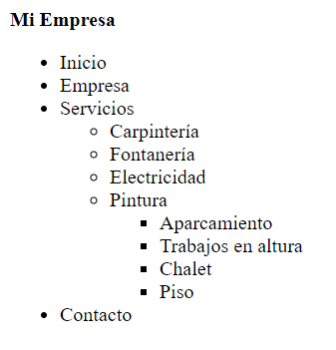

**EJERCICIO 3** Crea el archivo E2_Lista3.html Contiene código html para generar la página web con el aspecto siguiente:

Entrada:

<!DOCTYPE html>

<html lang="es">

    <head>

        <meta charset="UTF-8">

    </head>

    <body>

        <p>Lista ordenada numéricamente(por defecto)</p>

            <ol>

                <li>ELEMENTO primero</li>

                <li>ELEMENTO segundo</li>

                <li>ELEMENTO tercero</li>

            </ol>

        <p>Lista ordenada alfabéticamente ASCENDENTE</p>

        <ol type="a">

            <li>ELEMENTO</li>

            <li>ELEMENTO</li>

            <li>ELEMENTO</li>

        </ol>

        <p>Lista ordenada alfabéticamente DESCENDENTE</p>

        <ol type="a" reversed>

            <li>ELEMENTO</li>

            <li>ELEMENTO</li>

            <li>ELEMENTO</li>

        </ol>

        <p>Lista ordenada ROMANA ASCENDENTE</p>

        <ol type="I" start="2">

            <li>ELEMENTO</li>

            <li>ELEMENTO</li>

            <li>ELEMENTO</li>

            <li>ELEMENTO</li>

            <li>ELEMENTO</li>

        </ol>

        <p>Lista ordenada ROMANA DESCENDENTE</p>

        <ol type="I" start="10" reversed>

            <li>ELEMENTO</li>

            <li>ELEMENTO</li>

            <li>ELEMENTO</li>

            <li>ELEMENTO</li>

            <li>ELEMENTO</li>

        </ol>

    </body>

</html>

Salida:

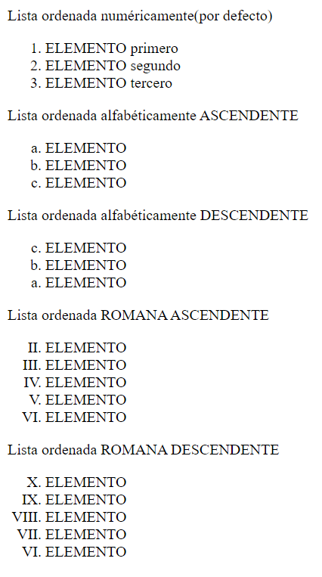

**EJERCICIO 4** Crea el archivo E2_Lista4.html Contiene código html para generar una lista combinada (Ordenada-No ordenada) como la que se muestra a continuación:

Entrada:

<!DOCTYPE html>

<html lang="es">

    <head>

        <meta charset="UTF-8">

    </head>

    <body>

        <h1>Menú de hoy</h1>

    <ol>

    <li>

            <h2>Primer plato</h2>

        <ul>

            <li>Ensalada Tropical</li>

            <li>Macarrones</li>

            <li>Gazpacho</li>

            <li>Garbanzos</li>

        </ul>

    </li>

    <li>

            <h2>Segundo plato</h2>

        <ul>

            <li>Pollo al ajillo</li>

            <li>Berenjena rellena</li>

            <li>Merluza frita</li>

        </ul>

    </li>

    <li>

            <h2>Postre</h2>

        <ul>

            <li>Piña</li>

            <li>Helado</li>

            <li>Tarta</li>

        </ul>

    </li>

    </ol>

 </body>

</html>

Salida:

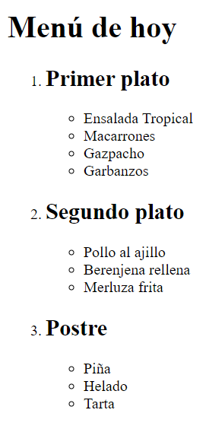

**EJERCICIO 5** Crea el archivo E2_Lista5.html Contiene código html para generar una lista combinada (Ordenada-No ordenada) para representar parte de la Tabla Periódica de los Elementos:

<!DOCTYPE html>

<html lang="es">

    <head>

        <meta charset="UTF-8">

    </head>

    <body>

        <h2>TABLA PERIÓDICA ELEMENTOS</h2>

    <ol>

    <li>

            <h2><b>Columna 1</b></h2>

        <ul>

            <li>Hidrógeno (H)</li>

            <li>Litio (Li)</li>

            <li>Sodio (Na)</li>

            <li>Potasio (K)</li>

            <li>Rubidio (Rb)</li>

            <li>Cesio (Cs)</li>

            <li>Francio (Fr)</li>

        </ul>

    </li>

    <li>

            <h2><b>Columna 2</b></h2>

        <ul>

            <li>Berilio (Be)</li>

            <li>Magnesio (Mg)</li>

            <li>Calcio (Ca)</li>

            <li>Estroncio (Sr)</li>

            <li>Bario (Ba)</li>

            <li>Radio (Ra)</li>

        </ul>

    </li>

    <li>

            <h2><b>Columna 13</b></h2>

        <ul>

            <li>Boro (Bo)</li>

            <li>Aluminio (Al)</li>

            <li>Galio (Ga)</li>

            <li>Indio (In)</li>

            <li>Talio (Tl)</li>

        </ul>

    </li>

    <li>

        <h2><b>.........</b></h2>

    </li>

    <li>

            <h2><b>Columna 17</b></h2>

        <ul>

            <li>Flúor (F)</li>

            <li>Cloro (Cl)</li>

            <li>Bromo (Br)</li>

            <li>Yodo (I)</li>

            <li>Astato (At)</li>

        </ul>

    </li>

    </ol>

    </body>

</html>

Salida:

